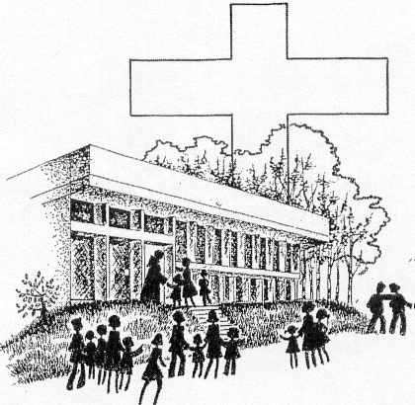

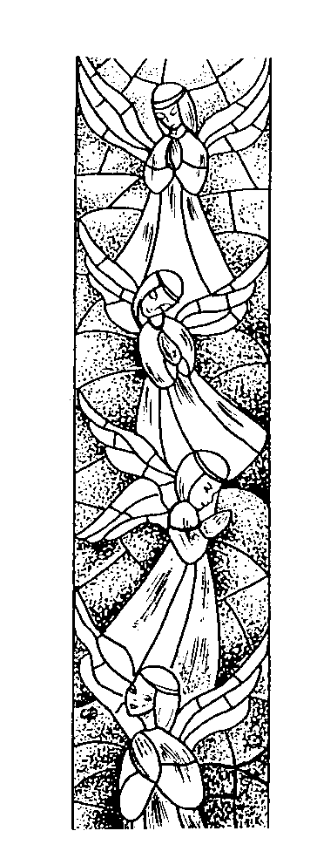
INFORMATIONS PAROISSIALES

SAINT DOMINIQUE

Septembre - Octobre 2018

HORAIRE DES CELEBRATIONS

Eucharistie dominicale : Samedi à 18h (Nl)
Dimanche à 11h15 (Fr)
En semaine : lundi, jeudi et vendredi à 9h

CALENDRIER

Samedi 8 septembre : Nativité de la Vierge Marie

Vendredi 14 septembre : fête de la Croix glorieuse

Dimanche 16 septembre : dimanche sans voitures

Dimanche 23 septembre : journée de rentrée des unités scoutes et guides suivie d’une messe à 16h.

Week-end du 20 et 21 octobre : dimanche des Missions
Messe des mouvements de jeunesse à 9h30.

Nuit du samedi 27 au dimanche 28 octobre : passage à l’heure d’hiver. Retardez vos montres d’une heure !

Mercredi 31 octobre : veille de la Toussaint. Messe à 18h (Nl).

Jeudi 1er novembre : Toussaint : messe à 11h15.
Une permanence pour l’accueil au cimetière sera organisée.

Vendredi 2 novembre : jour des défunts. Messe à 9h à la
Chapelle.
PREMIERES COMMUNIONS ET CONFIRMATIONS :

Les confirmations auront lieu à Saint Pancrace le dimanche 12 mai 2019 à 11h15.
La date des premières communions n’est pas encore fixée.
Les premières communions de St André auront lieu à Saint Dominique le samedi 11 mai à 10h.

NOUVELLES DE NOTRE COMMUNAUTE :

Le 12 mai 2018 a été célébré le baptême de Sofia Vandevelde, fille de Bernard Vandevelde et d’Esther Vega-Gil, petite-fille de Didier Vandevelde.

CONTACTS :

M. le Curé Benoît Goubau

Zaventemsesteenweg 6 1950 Kraainem

02/720 02 61 (en cas d’urgence : 0494/85 95 65)
benoit.goubau@skynet.be

Secrétariat paroissial
Didier Vandevelde, 02 770 99 75 ou 0477 400 310
E-mail : 1950stdom@laposte.net

Site de la paroisse : http://1950saintdominique.com

PRIERE A L’ESPRIT SAINT POUR NOTRE PAPE FRANCOIS
Seigneur, fais de notre pape François un instrument de ta paix.
Là où est la haine, qu’il mette l’amour.
Là où est l’offense, qu’il mette le pardon.
Là où est la discorde, qu’il mette l’union.
Là où est l’erreur, qu’il mette la vérité.
Là où est le doute, qu’il mette la foi.
Là où est le désespoir, qu’il mette l’espérance.
Là où sont les ténèbres, qu’il mette la lumière.
Là où est la tristesse, qu’il mette la joie.
Viens Esprit Saint.
Viens répandre sur lui tes dons de piété, de science, de force, de crainte, de conseil, d’intelligence et de Sagesse.
Viens avec tes dons innombrables demeurer toujours et rayonner sur notre cher pasteur, le pape François.
Amen.
T. Fourchaud

